Олимпиада по литературному чтению 3 класс
- Соедини линиями имя литературного героя и адрес его проживания.

Литературный герой |  | Адрес проживания
Папа Карло (Л.Н.Толстой «Золотой ключик») |  | Цветочный город, улица Колокольчиков
Карлсон (А.Линдгрен «Малыш и Карлсон, который живёт на крыше») |  | Великобритания, Лондон, Вишнёвый переулок, дом 12
Незнайка (Н.Носов «Незнайка и его друзья») |  | Негде, в тридевятом царстве, в тридесятом государстве
Нильс (С. Лагерлёф «Чудесное путе-шествие Нильса с дикими гусями») |  | Швеция, деревушка Вестменхёг
Мери Поппинс с воспитанниками (П.Трэверс «Мери Поппинс») |  | Швеция, Стокгольм, крыша обычного дома
Царь Дадон (А.С. Пушкин «Сказка о золотом петушке») |  | Италия, маленький городок на берегу Средиземного моря, каморка под лестницей

2. Добавь нужное словечко:
1) Сказка Ш. Перро «Красная…………………………………..».
2) Сказка Ш. Перро «Синяя………………………………….….».
3) Рассказ В. Осеевой «Синие …………………………….……».
4) Рассказ Д. Мамина-Сибиряка «Серая ………………...…….».
5) Сказка А. Погорельский «Черная ……………………………………»
Продолжи данный список:
_________________________________________________________________________________________________________________________________________________________________________________________________________________________________________________________________________________________________________________________________________________________________________________

3. Узнай и запиши признаки сказки
Было у царя три сына

Услышал царь про молодильные яблоки

Возьми клубочек, он тебе дорогу укажет
На печи сидит Баба-Яга костяная нога
Жили-были старик со старухой

И я там был, мёд, пиво пил, по усам текло, а в рот ни капли не попало
Слова для справок: зачин, концовка, волшебные предметы, чудеса, троекратный повтор, вымышленные герои.

- Запиши качества человека, которые высмеиваются и наказываются в сказках.
__________________________________________________________________________________________________________________________________________
- Запиши качества человека, которые вознаграждаются в сказках.
__________________________________________________________________________________________________________________________________________________________________________________________________________________________________________________

- Узнай героя по описанию и запиши, из какой он сказки.
- Сняли камень с шеи, окунули её в ключевую воду, одели её в нарядное платье. _______________________________________________________________________________________________

- Положил он пирог за пазуху, взял верёвку и пошёл. Пришёл в поле, сел на камень._____________________________________________________________________________________________________

- Одна шерстинка серебряная, другая –золотая; бежит – земля дрожит, из ушей дым столбом валит, из ноздрей пламя пышет. _____________________________________________

- Как его сон задолит, он росой с травы умоется, сон и прочь с глаз.
__________________________________________________________________________________________________________________

- велел подвести к себе дарёного коня и только хотел сесть на него – конь обернулся серым волком. Царь со страху где стоял, там и упал.
________________________________________________________________________________________________________________

- Прочитайте текст и выполните задания к нему.
В далёкие-далёкие времена ученики повсюду, в том числе и в России, писали на восковых «тетрадках». Воск же от жары, как известно, тает, растекается.
Правда, тетрадями их никто не называл. Это были просто деревянные дощечки, связанные шнурком в книжицу. Каждый деревянный «листок» напоминал маленькое корытце, залитое коричневым или чёрным воском. Бедные, бедные тогдашние школьники! Каково им было готовить уроки! К счастью, со временем дети стали писать в удобных бумажных тетрадях из сложенных вчетверо и покрытых обложкой листов. Из-за листов, сложенных именно вчетверо, тетрадь и получила название «тетрадос», что как раз и значит «четвёртая часть».
...Вот с бумажной фабрики на тетрадную прибыли рулоны бумаги. Такие громадные, что и с места не сдвинешь. Да и как на них писать? Чтобы на бумаге можно было писать, надо её разрезать на листочки, разлиновать, сшить, в обложку вложить.
Печатают тетради в клетку и в линейку на специальных тетрадных машинах. Мастера-линовщики устанавливают на них металлические ролики с выпуклыми линиями. Потом заливают в аппарат краску, и пошла работа.
Умные тетрадные машины не только разлинуют бумагу, но и разрежут на равные части, аккуратно сложат их и сошьют — скрепят листы и обложку.
Каждая машина работает так быстро, что рабочие успевают за смену изготовить на ней десятки тысяч тетрадей.
Вот какая долгая история у обыкновенной тетрадки, вот сколько ушло времени и труда, чтобы ты и миллионы таких, как ты, могли писать, считать — словом, учиться. (А. Дитрих, Г. Юрмин)
1.О чём рассказывается в данном тексте? Отметьте правильный ответ знаком «+».
□ О том, почему тетрадку называют тетрадкой.
□ О том, как делают тетради.
□ О том, как работают машины, делающие тетради.
□ О том, какой путь проходит тетрадь.
2.Придумайте заголовок к этому тексту. ___________________________________
3.Тетрадь не всегда выглядела так, как сейчас. Как она выглядела? Запишите.
________________________________________________________________________________________________________________________________________________________________________________________________________________________________________________________

6.Если к тексту добавить ещё один абзац, о чём бы вы в нём рассказали? Запишите.
__________________________________________________________________________________________________________________________________________________________________________________________________
- Запиши авторов данных стихотворений

«Весенняя гроза» | «Мам! Глянь-ка из окошка» | Полно, степь моя, спать беспробудно» | «Детство»

- Подчеркни произведения Л.Н.Толстого
«Лев и собачка» «Зимний вечер»
«Горные вершины «Ворона и лисица»
«Прыжок» «Акула
«Зимнее утро» «Утёс»
«Какая бывает роса на траве» «Мартышка и очки»

- А знаешь ли ты великого русского поэта А.С. Пушкина?Ответь на вопросы.
1) Укажи, в каком году родился А.С. Пушкин?
⁪ 1) в 1899 г 2) в 1799 г 3) в 1977 г 4) в 1877 г
2) Укажи, в каком городе родился А.С. Пушкин?
⁪ 1) В Петербурге ⁪ 2) в Париже
⁪ 3) в Москве ⁪ 4) в Одессе
3) Отметь, на каком языке с детства разговаривал А.С.Пушкин
⁪ 1) на русском ⁪ 2) на английском
⁪ 3) на французском ⁪ 4) на немецком
4) Отметь, на каком языке написал свое первое стихотворение А.С.Пушкин
⁪ 1) на русском ⁪ 2) на английском
⁪ 3) на французском ⁪ 4) на немецком
5) Укажи, какого стихотворения не писал А.С.Пушкин
⁪ 1) «Зимняя дорога» ⁪ 2) «Зимнее утро»
⁪ 3) «Зимний вечер» 4) «Зимний день»

- Укажи басню к которой подходит пословица «Других не суди, на себя погляди».
⁪ 1) «Ворона и лисица»
⁪ 2) «Стрекоза и муравей»
⁪ 3) «Чиж и голубь»
⁪ 4) «Зеркало и обезьяна»

- Во многих городах мира есть памятники литературным героям.
Подпиши, каким героям установлены эти памятники, кто этих героев придумал.
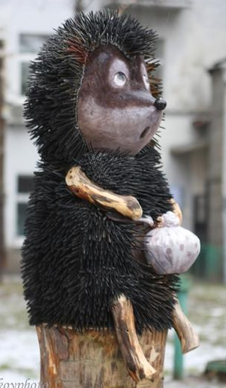
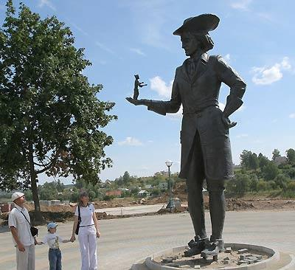
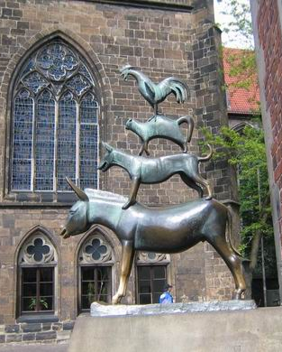
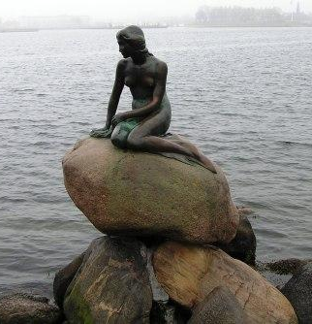

_________________ ____________________ ____________ _______________ __________________ ____________________ ____________ _______________

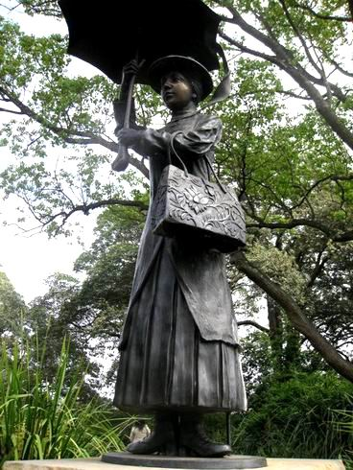
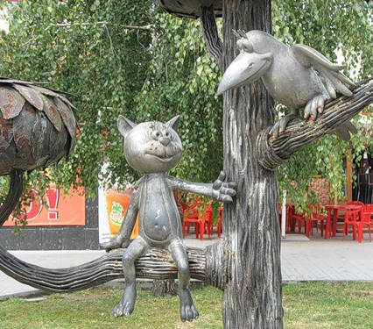
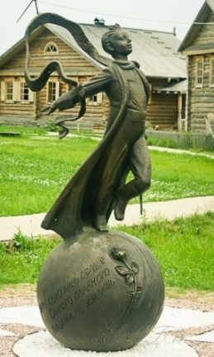
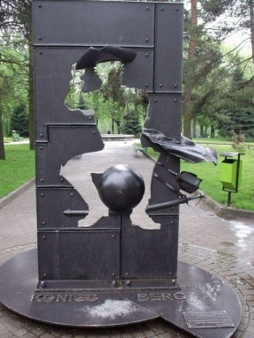

_______________ _______________ _______________________ ____________ _______________ _______________ ________________________ ___________

Какому сказочному герою вы бы поставили памятник, где и почему?
____________________________________________________________________________________________________________________________________________________________________________________________________________________________________________________________________________________________________________________________________________________________________________________________________________________________________________________________

Ответы к олимпиаде 3 класс
Литературный герой |  | Адрес проживания
Папа Карло (Л.Н.Толстой «Золотой ключик») |  | Цветочный город, улица Колокольчиков
Карлсон (А.Линдгрен «Малыш и Карлсон, который живёт на крыше») |  | Великобритания, Лондон, Вишнёвый переулок, дом 12
Незнайка (Н.Носов «Незнайка и его друзья») |  | Негде, в тридевятом царстве, в тридесятом государстве
Нильс (С. Лагерлёф «Чудесное путе-шествие Нильса с дикими гусями») |  | Швеция, деревушка Вестменхёг
Мери Поппинс с воспитанниками (П.Трэверс «Мери Поппинс») |  | Швеция, Стокгольм, крыша обычного дома
Царь Дадон (А.С. Пушкин «Сказка о золотом петушке») |  | Италия, маленький городок на берегу Средиземного моря, каморка под лестницей
6 баллов за правильно выполненное задание, минус 1 балл за ошибку.
2. Добавь нужное словечко:
1) Сказка Ш. Перро «Красная Шапочка».
2) Сказка Ш. Перро «Синяя борода».
3) Рассказ В. Осеевой «Синие листья».
4) Рассказ Д. Мамина-Сибиряка «Серая Шейка».
5) Сказка А. Погорельский «Черная курица или подземные жители»
(Сказка Аксакова «Аленький цветочек», "Алые пруса" Грина, Виктор Пелевин - "Желтая стрела", Д. Лондон "Белый клык", А. Гайдар "Голубая чашка", П. Бажов "Голубая змейка"),
5 баллов за правильно выполненное задание, минус 1 балл за ошибку.
За каждое добавленное произведение с автором – 1 балл

3. Узнай и запиши признаки сказки
Было у царя три сына | троекратный повтор
Услышал царь про молодильные яблоки | волшебные предметы
Возьми клубочек, он тебе дорогу укажет | чудеса
На печи сидит Баба-Яга костяная нога | вымышленные герои
Жили-были старик со старухой | зачин
И я там был, мёд, пиво пил, по усам текло, а в рот ни капли не попало | концовка
Слова для справок: зачин, концовка, волшебные предметы, чудеса, троекратный повтор, вымышленные герои.
3 балла за правильно выполненное задание, минус 0,5 баллов за ошибку.
- Запиши качества человека, которые высмеиваются и наказываются в сказках.
Жадность, скупость, злоба, ворчливость, грубость, наглость, нетерпимость, жестокость…
За каждое правильное качество 0,5 балла
- Запиши качества человека, которые вознаграждаются в сказках.
Дружелюбность, открытость, сострадание, терпеливость, сообразительность, отважность, смелость, трудолюбие…
За каждое правильное качество 0,5 балла
- Узнай героя по описанию и запиши, из какой он сказки.
- Сняли камень с шеи, окунули её в ключевую воду, одели её в нарядное платье. Аленушка
- Положил он пирог за пазуху, взял верёвку и пошёл. Пришёл в поле, сел на камень. Балда
- Одна шерстинка серебряная, другая –золотая; бежит – земля дрожит, из ушей дым столбом валит, из ноздрей пламя пышет. Сивка - бурка
- Как его сон задолит, он росой с травы умоется, сон и прочь с глаз.
Иван Царевич
- Велел подвести к себе дарёного коня и только хотел сесть на него – конь обернулся серым волком. Царь со страху где стоял, там и упал. Царь Афрон

- Прочитайте текст и выполните задания к нему.
В далёкие-далёкие времена ученики повсюду, в том числе и в России, писали на восковых «тетрадках». Воск же от жары, как известно, тает, растекается.
Правда, тетрадями их никто не называл. Это были просто деревянные дощечки, связанные шнурком в книжицу. Каждый деревянный «листок» напоминал маленькое корытце, залитое коричневым или чёрным воском. Бедные, бедные тогдашние школьники! Каково им было готовить уроки! К счастью, со временем дети стали писать в удобных бумажных тетрадях из сложенных вчетверо и покрытых обложкой листов. Из-за листов, сложенных именно вчетверо, тетрадь и получила название «тетрадос», что как раз и значит «четвёртая часть».
...Вот с бумажной фабрики на тетрадную прибыли рулоны бумаги. Такие громадные, что и с места не сдвинешь. Да и как на них писать? Чтобы на бумаге можно было писать, надо её разрезать на листочки, разлиновать, сшить, в обложку вложить.
Печатают тетради в клетку и в линейку на специальных тетрадных машинах. Мастера-линовщики устанавливают на них металлические ролики с выпуклыми линиями. Потом заливают в аппарат краску, и пошла работа.
Умные тетрадные машины не только разлинуют бумагу, но и разрежут на равные части, аккуратно сложат их и сошьют — скрепят листы и обложку.
Каждая машина работает так быстро, что рабочие успевают за смену изготовить на ней десятки тысяч тетрадей.
Вот какая долгая история у обыкновенной тетрадки, вот сколько ушло времени и труда, чтобы ты и миллионы таких, как ты, могли писать, считать — словом, учиться. (А. Дитрих, Г. Юрмин)
1.О чём рассказывается в данном тексте? Отметьте правильный ответ знаком «+».
1 балл
□ О том, почему тетрадку называют тетрадкой.
□ О том, как делают тетради.
□ О том, как работают машины, делающие тетради.
□ О том, какой путь проходит тетрадь. +
2.Придумайте заголовок к этому тексту. ___________________________________
1 балл
3.Тетрадь не всегда выглядела так, как сейчас. Как она выглядела? Запишите.
Это были просто деревянные дощечки, связанные шнурком в книжицу.
1 балл
6.Если к тексту добавить ещё один абзац, о чём бы вы в нём рассказали? Запишите.
2 балла
Итого 5 баллов за правильно выполненное задание.

- Запиши авторов данных стихотворений

«Весенняя гроза» | «Мам! Глянь-ка из окошка» | Полно, степь моя, спать беспробудно» | «Детство»
Ф.И. Тютчев | А.А.Фет | И.С.Никитин | И.А.Бунин
1 балл за каждый правильный ответ

- Подчеркни произведения Л.Н.Толстого
«Лев и собачка» «Зимний вечер»
«Горные вершины «Ворона и лисица»
«Прыжок» «Акула
«Зимнее утро» «Утёс»
«Какая бывает роса на траве» «Мартышка и очки»
0,5 балла за каждый правильный ответ

- А знаешь ли ты великого русского поэта А.С. Пушкина?Ответь на вопросы.
1) Укажи, в каком году родился А.С. Пушкин?
⁪ 1) в 1899 г 2) в 1799 г 3) в 1977 г 4) в 1877 г
2) Укажи, в каком городе родился А.С. Пушкин?
⁪ 1) В Петербурге ⁪ 2) в Париже
⁪ 3) в Москве ⁪ 4) в Одессе
3) Отметь, на каком языке с детства разговаривал А.С.Пушкин
⁪ 1) на русском ⁪ 2) на английском
⁪ 3) на французском ⁪ 4) на немецком
4) Отметь, на каком языке написал свое первое стихотворение А.С.Пушкин
⁪ 1) на русском ⁪ 2) на английском
⁪ 3) на французском ⁪ 4) на немецком
5) Укажи, какого стихотворения не писал А.С.Пушкин
⁪ 1) «Зимняя дорога» ⁪ 2) «Зимнее утро»
⁪ 3) «Зимний вечер» 4) «Зимний день»
0,5 балла за каждый правильный ответ

- Укажи басню в которой подходит пословица.
«Других не суди, на себя погляди»
⁪ 1) «Ворона и лисица»
⁪ 2) «Стрекоза и муравей»
⁪ 3) «Чиж и голубь»
⁪ 4) «Зеркало и обезьяна»
1 балл за каждый правильный ответ

Бременские музыканты, братья Гримм. Гулливер, Свифт. Ёжик в тумане, Козлов. Русалочка, Андерсен. Мюнхгаузен, Распе. Маленький принц, Экзюпери. Котёнок с улицы Лизюкова (собственно, это не литературный персонаж: мультипликатор – Котёночкин, автор сценария – Злотников). Мэри Поппинс, Памела Трэверс.
0,5 балла за каждый правильный ответ
3 балла за полный ответ - сочинение

